МИНИСТЕРСТВО НА ОБРАЗОВАНИЕТО И НАУКАТА
НАЦИОНАЛНА КОМИСИЯ ЗА ОРГАНИЗИРАНЕ НА ОЛИМПИАДАТА ПО АСТРОНОМИЯ
ХХVІ НАЦИОНАЛНА ОЛИМПИАДА ПО АСТРОНОМИЯ
http://astro-olymp.org

IІI кръг, 6 май 2023 г.

Ученици от 9-10 клас – решения

1 задача. Ново Слънце. В далечното бъдеще с напредването на еволюцията на Слънцето човешката цивилизация решава да премести цялата Земя около друга подходяща звезда. На първо време Земята се отправя към звездата Проксима от Центавър и влиза в кръгова орбита около нея. Орбиталният радиус е такъв, че нашата планета да получава от звездата същото количество лъчиста енергия, каквото получава сега от Слънцето.
- А) Намерете радиуса на орбитата на Земята около Проксима в астрономически единици и в километри.
- Б) През какъв период от време земните жители ще празнуват Нова година?
- В) С мощните технически средства на напредналата човешка цивилизация се изменя периодът на околоосно въртене на Земята. Какъв трябва да бъде той, така че слънчевото денонощие на Земята да е равно на 24 часа?
- Г) Какво ще бъде усещането на земните жители за дневната светлина при тези условия – ще бъде ли за техните очи тя така ярка, както е сега, когато Земята обикаля около Слънцето?
Масата на Проксима е 0.1221 слънчеви маси, а нейната болометрична светимост е 0.001567 части от слънчевата светимост. Разстоянието от Земята до Слънцето е 149.6 × 10⁶ km.

Решение:
Нека означим с E₀ осветеността, която Слънцето създава на Земята. Тя трябва да е равна на осветеността E, която Проксима създава върху нашата планета след нейното преместване около тази звезда. Ако L₀ и L са светимостите на Слънцето и Проксима, r₀ е сегашното разстояние от Земята до Слънцето, а r е подходящото разстояние, на което трябва да се разположи Земята от Проксима, то можем да напишем:
$$E_{0}=\frac{L_{0}}{4π{r_{0}}^{2}} E=\frac{L}{4πr^{2}} E_{0}=E$$
Оттук получаваме:
$$\frac{r}{r_{0}}=\sqrt{\frac{L}{L_{0}}}$$
$$r=\sqrt{0.001567}≈0.03959 au≈5.922×{10}^{6} km$$
Това разстояние е примерно около 10 пъти по-малко от разстоянието от Меркурий до Слънцето.
Орбиталния период T на Земята около Проксима ще намерим от III закон на Кеплер:
$$\frac{r^{3}}{T^{2}}=M$$
Тук радиусът на земната орбита r е изразен в астрономически единици, периодът е в земни години, а масата на Проксима М е в слънчеви маси.
$$T=\sqrt{\frac{r^{3}}{M}}≈0.022543 години≈8.234 денонощия≈8^{d}5^{h}{37}^{m}$$
Земните жители ще посрещат Нова година на всеки 8 дни 5 часа и 37 минути.
Трябва да пресметнем периода на околоосно въртене на Земята P₀ , при който слънчевото денонощие за земните жители ще бъде $P=24^{h}$. Ако Земята се върти около оста си в същата посока, в която се движи около Проксима, то е в сила равенството:
$$\frac{1}{P}=\frac{1}{P_{0}}-\frac{1}{T}$$
$$P_{0}=\frac{PT}{T+P}≈21.4 h≈{21}^{h}{24}^{m}$$
Нашето Слънце излъчва с максимална интензивност във видимата част от спектъра. Звездата Проксима обаче, е червено джудже. По-голямата част от нейното лъчение е в инфрачервената област от спектъра. По условие цялата лъчиста енергия, която ще получава от нея нашата планета, ще бъде равна на тази, която сега получаваме от Слънцето. Но лъчистата енергия от Проксима ще е преразпределена в спектъра, така че яркостта на звездата във видима светлина ще е намалена за сметка на нейното увеличение в инфрачервения диапазон. Следователно за очите на земните жители дневната светлина ще бъде доста по-слаба, отколкото е сега за нас под нашето Слънце.

Критерии за оценяване (общо 12 т.):
За намиране на радиуса на земната орбита около Проксима – 3 т.
За намиране на орбиталния период на Земята около Проксима – 3 т.
За намиране на периода на околоосно въртене на Земята – 3 т.
За обяснение относно яркостта на дневната светлина – 3 т.

2 задача. Странстващата звезда. В междугалактичното пространство се носи Странстващата звезда, около която обикалят три планети. Тревистата планета е населена с разумни същества, които обичат науката. Но те не виждат звезди в своето небе и не могат да определят нито разстоянието от своята планета до звездата, нито нейния орбитален период. Могат само да наблюдават другите две планети и са установили, че синодичният период на Червената планета е приблизително равен на 1601 денонощия, а на Жълтата планета – 1004 денонощия. Според техните измервания и наблюдения интервалът от време между западната и източната квадратура на Червената планета е равен на една четвърт от нейния синодичен период, а интервалът от време между западната и източната квадратура на Жълтата планета е равен на една трета от нейния синодичен период.
- А) Нарисувайте схема на орбитите на трите планети около звездата. Коя планета е по-близо до звездата – Червената или Жълтата планета?
- Б) Пресметнете орбиталните радиуси на Червената и Жълтата планета в единици, равни на орбиталния радиус на Тревистата планета.
- В) Един велик астроном от Тревистата планета вече е на път да открие третия закон на Кеплер. Помогнете му да се увери в своето предположение за съотношението на сидеричните (истинските орбитални) периоди на Червената и Жълтата планета.
- Г) Определете истинския орбитален период на Тревистата планета.
Трите планети се движат около звездата в една и съща посока. За наблюдател на дадена планета (в случая Тревистата планета) друга някоя планета от същата планетна система е в западна квадратура, когато отстои на видимо ъглово разстояние 90° западно от централната звезда (в случая Странстващата звезда). Източната квадратура е, когато планетата отстои на 90° източно от централната звезда.

Решение:
Щом за обитателите на Тревистата планета другите две планети могат да бъдат в източна и западна квадратура, то тези планети са външни за Тревистата планета. Техните орбитални периоди са по-дълги от нейния орбитален период.
Разглеждаме движението на Тревистата планета в отправна система, в която Червената планета е неподвижна (Фиг. 1 А). Тогава Тревистата планета се движи около Странстващата звезда с период, равен на синодичния период на Червената планета. Когато Тревистата планета е в положение ТП-1 на схемата, Червената планета е в западна квадратура. Когато Тревистата планета е в положение ТП-2, Червената планета е в източна квадратура. Интервалът от време между тези две положения е една четвърт от синодичния период на Червената планета. Затова ъгълът ТП-1 – Странстваща звезда – ТП-2 е прав. Следователно ако с r₀ означим радиуса на орбитата на Тревистата планета, то радиусът на орбитата на Червената планета ще бъде:
$$r^{'}=r_{0}\sqrt{2}≈1.414r_{0}$$
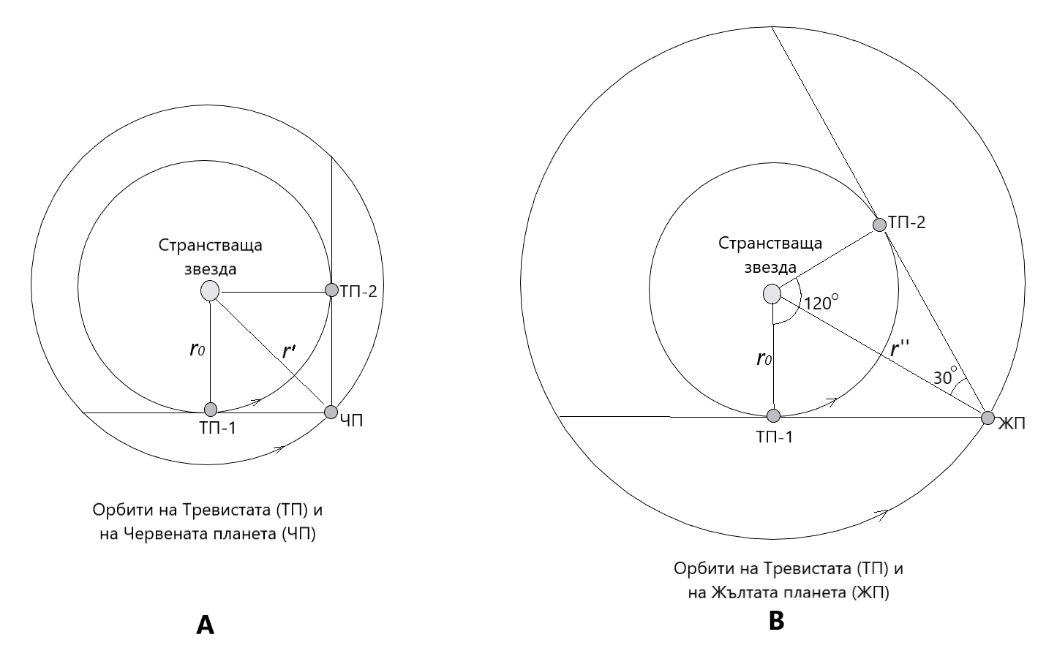
Фиг. 1. Орбити на Тревистата (ТП), Червената (ЧП) и Жълтата планета (ЖП).
А сега разглеждаме движението на Тревистата планета в отправна система, в която Жълтата планета е неподвижна (Фиг. 1 В). В този случай Тревистата планета се движи около Странстващата звезда с период равен на синодичния период на Жълтата планета. Когато Тревистата планета е в положение ТП-1, Жълтата планета е в западна квадратура. Когато Тревистата планета е в положение ТП-2, Жълтата планета е в източна квадратура. Интервалът от време между тези две положения е една трета от синодичния период на Жълтата планета. Затова ъгълът ТП-1 – Странстваща звезда – ТП-2 е равен на 120°. Следователно в правоъгълния триъгълник Странстваща звезда – Жълта планета – ТП-2 ъгълът при Жълтата планета е равен на 30°. Оттук за радиуса на орбитата на Жълтата планета намираме:
$$r=2r_{0}$$

В крайна сметка виждаме, че Червената планета е по-близо до звездата отколкото Жълтата планета.
Да означим с T′ и T″ съответно синодичните периоди на Червената и Жълтата планета, с T₀ орбиталния период на Тревистата планета, а с T₀′ и T₀″ орбиталните (сидеричните) периоди на Червената и Жълтата планета. В сила са следните равенства:
$$\frac{1}{T}=\frac{1}{T_{0}}-\frac{1}{T_{0}} \frac{1}{T}=\frac{1}{T_{0}}-\frac{1}{T_{0}}$$
Съгласно III закон на Кеплер:
$$\frac{{r }^{3}}{{T_{0} }^{2}}=\frac{{r_{0}}^{3}}{{T_{0}}^{2}} \frac{{r }^{3}}{{T_{0} }^{2}}=\frac{{r_{0}}^{3}}{{T_{0}}^{2}}$$

Оттук можем да намерим орбиталния период на Тревистата планета. Нека например да използваме равенствата за Червената планета:
$$T_{0}=\frac{T T_{0}}{T-T_{0}}=T_{0}\sqrt{{\left(\frac{r}{r_{0}}\right)}^{3}}$$
По-нататък пресмятаме:
$$\frac{T }{T-T_{0}}=\sqrt{{\left(\sqrt{2}\right)}^{3}}$$
$$T_{0}=T\left(1-\frac{1}{\sqrt[4]{8}}\right)$$
$$T_{0}≈649 дни$$
Ако направим пресмятанията, като използваме равенствата за Жълтата планета, получаваме същия резултат. Това вече е доказателство за валидността на предположението на великия астроном от Тревистата планета за III закон на Кеплер, но ние можем да го представим и в по-явен вид. Като използваме намерения от нас орбитален период на Тревистата планета, можем да определим сидеричните периоди на Червената и Жълтата планета:
$$T_{0}=\frac{T T_{0}}{T-T_{0}}≈1091.4 дни$$
$$T_{0}=\frac{T T_{0}}{T-T_{0}}≈1835.5 дни$$
След това проверяваме равенството:
$${\left(\frac{T_{0}}{T_{0}}\right)}^{2}={\left(\frac{r }{r}\right)}^{3}={\left(\frac{\sqrt{2}}{2}\right)}^{3}$$
Численото пресмятане показва, че то е изпълнено (стойността на отношението е ≈ 0.3536). Следователно великият астроном е прав.

Критерии за оценяване (общо 13 точки):
За представяне на схема с орбитите на планетите – 2 т.
За правилен отговор коя планета е по-близо до звездата – 1 т.
За определяне на орбиталните радиуси на двете външни планети – 3 т.
За определяне на орбиталния период на Тревистата планета – 4 т.
За проверка на III закон на Кеплер – 3 т.

Задача 3. Наблюдения на Алдерамин.
Алдерамин е най-ярката звезда в съзвездието Цефей и има ректасцензия 21^{h}19^{m}, деклинация +62°35′ и видима звездна величина 2.51^{m}.
А) Астроном, намиращ се в точка А, измерва максималната височина на Алдерамин над хоризонта и установява, че тя е равна на максималната височина, до която достига центърът на Слънцето през годината за неговия наблюдателен пункт. Оказва се също така, че на 6 октомври Алдерамин достига тази максимална височина (кулминира) в 02:20 UT (универсално време). Пресметнете географските координати на точка A! (4т.)
Б) За наблюдател в точка B, на същия меридиан като точка A, Алдерамин е незалязваща звезда. Според измерванията на този наблюдател максималната височина над хоризонта на Алдерамин е точно 1.5 пъти по-голяма от минималната височина. Какво е разстоянието по земната повърхност между точките A и B? Средният радиус на Земята е 6370 km. (4т.)
В) Трети астроном се намира на северния полюс по време на полярната нощ и е решил да си заслужи древното прозвище звездоброец. Оценете приблизително колко звезди на нощното небе при него са по-ярки от Алдерамин. Видимите с обикновено невъоръжено око звезди (до звездна величина 6.0) по цялото небе са около 5600 на брой. Приемете, че те са разпределени равномерно в пространството. Дали истинският брой звезди, по-ярки от Алдерамин, ще бъде по-голям или по-малък от вашата оценка? Защо? (4т.)

Решение:
А) От възможните местонахождения на точката А веднага можем да изключим зоната от южната до северната тропична окръжност. Там има дни от годината, когато Слънцето кулминира в зенита, а поради високата си деклинация Алдерамин не може да се окаже в зенита за никоя точка в тази зона. Изключваме също и областта на юг от южната тропична окръжност. Там Слънцето кулминира винаги на север, но звездата Алдерамин в горна кулминация винаги ще бъде по-ниско над хоризонта, отколкото Слънцето. При видимото си годишно движение по еклиптиката Слънцето достига до максимална деклинация +23°26 в северната небесна полусфера. Това се случва в деня на лятното слънцестояние. Слънцето не може да достигне до такава деклинация, каквато е деклинацията на Алдерамин. Ето защо, ако наблюдателят се намира в северното полукълбо, Слънцето ще кулминира на юг от зенита, а Алдерамин трябва да кулминира на север от зенита. На схемата с А е означена точката, в която е горната кулминация на Алдерамин, а с С – точката, в която кулминира Слънцето. Алдерамин и Слънцето кулминират на една и съща височина над хоризонта, Следователно, зенитът Z ще бъде на еднакво отстояние от двете точки (ZA = ZC) и ще има деклинация, равна на средната аритметична стойност от деклинациите на Слънцето и на Алдерамин: (62°35′+23°26′)/2 = +43°00′.5.
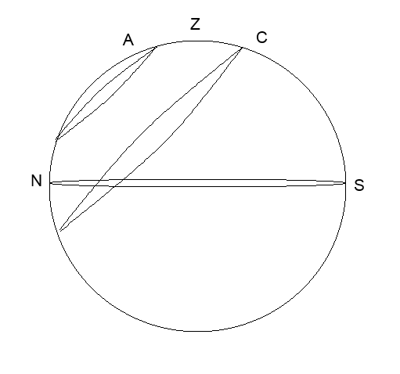
Деклинацията на зенита е равна на географската ширина на наблюдателния пункт, т.е. географската ширина на точката, където се намира астрономът, е +43°00′.5 N.
По време на есенното равноденствие (23 септември) звездите с ректасцензия 0^{h} кулминират в 00:00 ч. по Универсално време на Гринуичкия меридиан (географска дължина 0°). Всеки следващ ден те ще кулминират с около 4 мин по-рано. След 15 дни, на 6 октомври, ще кулминират вече 60 минути по-рано за същия меридиан, или в 23:00 UT. Алдерамин има ректасцензия 21^{h}19^{m}. По ректасцензия тази звезда отстои на 2^{h}41^{m} от нулевия небесен меридиан. На 6 октомври тя ще кулминира с 2h 41m по-рано от звездите с ректасцензия 0^{h}, или в 20:19 UT, а на 5 октомври вечерта ще кулминира в 20:23 UT. За мястото, където се намира астрономът, Алдерамин кулминира в 02:20 UT на 6 октомври, или 5 h 57 min по-късно. Следователно наблюдателният пункт на астронома се намира на 5^{h}57^{m} + 1m =5^{h}58^{m} = 89.5° на запад от Гринуичкия меридиан. Тъй като Земята се върти в посока от запад към изток, дадена звезда ще кулминира по-рано на по-източните дължини. Разликата от 1 минута идва от това, че на 24h по географска дължина Земята се завърта спрямо звездите за 23h 56min.
Географските координати на мястото на наблюдението са: 89.50°W 43.00°N. (4т.)

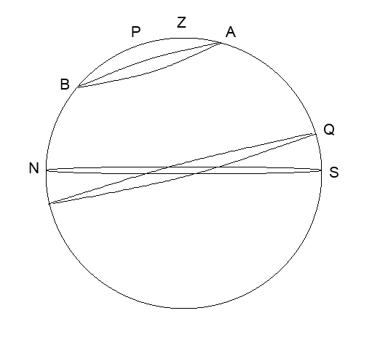
Б) Ако и двете кулминации на Алдерамин са северно от зенита, отношението на височините над хоризонта при всички случаи ще надвишава 1.5. Ситуацията е възможна само ако горната кулминация на Алдерамин е южно от зенита в точка А, а долната – северно от зенита в точка B. Максималната и минималната височини на звездата ще бъдат:
$$h_{MAX}=SA=SQ+QA=90°-φ_{B}+δ$$
$$h_{MIN}=NB=NP-PB=φ_{B}-(90°-δ)$$
Решаваме уравнението
$$h_{MAX}=1.5h_{MIN}$$
$$90°-φ_{B}+δ=1.5(φ_{B}-90°+δ)$$
$$90°-φ_{B}+δ=1.5φ_{B}-135°+1.5δ$$
$$2.5φ_{B}=225°-0.5δ$$
$$φ_{B}=\frac{225°-0.5δ}{2.5}=90°-\frac{δ}{5}=+77.48°=77° {29}^{'} N$$

На чертежа N – север, S – юг, Z – зенит, P – северен небесен полюс, Q – най-високата точка от небесния екватор. Нанесени са денонощният паралел на Алдерамин, хоризонтът и небесният екватор.

Точките A и B са на един и същи меридиан, на ъглово разстояние една от друга Δφ = 34.48°. Радиусът на Земята е R_{E} = 6370 km. Линейното разстояние (дължината на дъгата s) по меридиана е
$$s=2πR_{E}\frac{∆φ}{360°}=3830 km$$
(4т.)

В) Нека да работим с много грубо приближение, при което близките звезди са с еднаква светимост L и са разпределени равномерно в пространството. Тогава наблюдаваме 5600 звезди в радиус r₀, където r₀ е най-голямото разстояние, на което можем да видим звезда със светимост L с просто око (звездна величина до 6.0^{m}). Ако r_{A} е разстоянието, на което виждаме звезда със светимост L със звездна величина 2.51 ^{m}, то звездите, по-ярки от Алдерамин, са в сфера с радиус r_{А}. Тъй като лъчистият поток от звездите Ф e пропорционален на 1/r², можем да запишем формулата на Погсън, сравнявайки разстоянията до звездите със звездна величина 2.51 и 6.0:
$${2.51}^{m}-{6.0}^{m}=-2.5lg⁡{\left(\frac{r_{0}}{r_{A}}\right)}^{2}$$
$$\frac{r_{0}}{r_{A}}=\sqrt{{10}^{0.4(6.0-2.51)}}=4.988$$
Тъй като обемът на сферата е пропорционален на r³, пространството, в което са всичките 5600 звезди, видими с просто око, ще бъде 4.988³ = 124 пъти по-голямо от пространството, в което са звездите, по-ярки от Алдерамин. При равномерно разпределение звездите, по-ярки от Алдерамин, ще бъдат ~5600/124 = 45 на брой. Наблюдателят е на северния полюс, откъдето се виждат само звезди с положителна деклинация, т.е. приблизително половината от всички ярки звезди. Следователно, можем да очакваме да вижда 22 звезди, по-ярки от Алдерамин.
В действителност, по-ярките от Алдерамин звезди в северната хемисфера са 43. Приближението за хомогенно разпределение в пространството е добро, но приближението за еднаква светимост не е. В действителност голяма част от ярките звезди са гиганти, които са с много по-големи светимости от средните за обикновените звезди и те могат да се наблюдават от по-големи разстояния (много по-далече от r_{A}). Поради това оценката ни е около 2 пъти по-ниска от действителната стойност. (4т.)

Критерии за оценка:
А) За правилно изчислени географски координати на т.A: 4т.
Б) За правилно изчислено разстояние AB: 4т.
В) За сравнително добър метод, оценка на броя и качествени съображения: 4т.

4 задача. NGC 891.
Галактиката NGC 891 се наблюдава в съзвездието Андромеда. Тя е спирална галактика, от тип SAb, която е разположена „на ребро“, спрямо земния наблюдател, т.е. лъчът на зрение е в равнината на нейния диск. Тази ориентация на галактиката е много удобна за измерване на нейната крива на въртене (зависимостта на скоростта на въртене на диска, около центъра на галактиката).
В таблица 1 (на отделен лист) са представени скоростите на въртене на диска като функция от разстоянието r от центъра на NGC 891.
А) Намерете разстоянието до галактиката.
Б) Постройте кривата на въртене на NGC 891 (графика на V [km/s] като функция на r [kpc]).
В) Намерете масата, която е заключена в концентрични сфери със съответните радиуси (в маси на Слънцето) и попълнете съответната колона на таблицата.
Г) Пресметнете средната плътност на диска на NGC 891, между радиуси 8 kpc и 12 kpc. Изразете я в слънчеви маси на кубичен парсек. Приемете, че на тези разстояния на практика цялата маса е концентрирана в диска на галактиката. Дебелината на този диск е 1 000 pc.
Даденото изображение на NGC 891 има видими размери 13.3 х 8.9 дъгови минути.

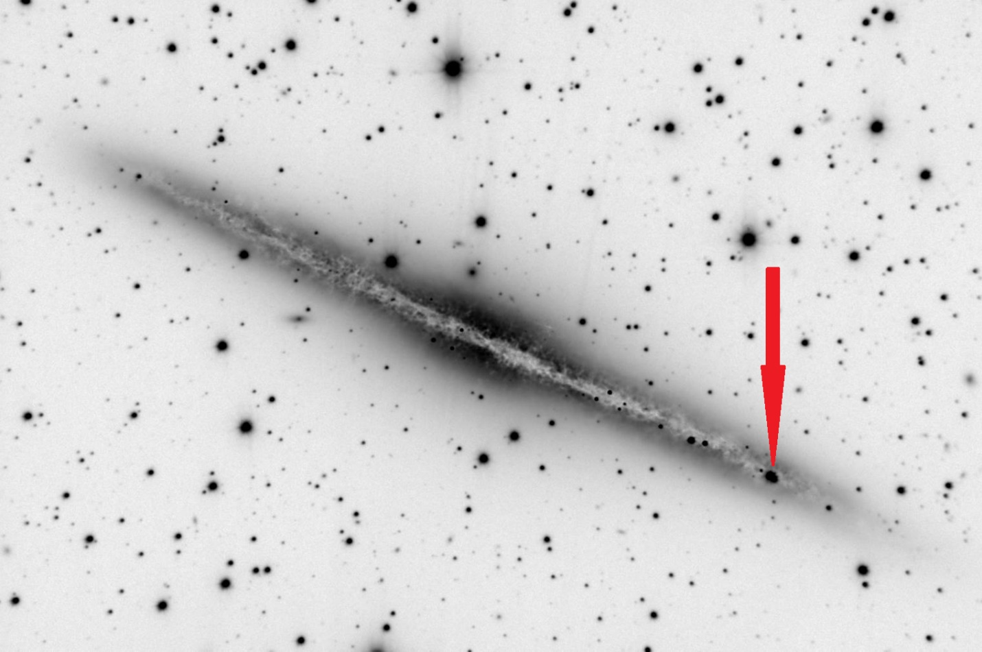
Д) Като използвате данните от таблицата, бихте ли могли да пресметнете за колко време показаната със стрелка звезда обикаля около центъра на NGC 891. Ако е възможно, пресметнете това време.
Справочни данни:
- Гравитационна константа – γ = 6,67.10⁻¹¹ N.m².kg⁻²
- Маса на Слънцето - M☉ = 2.10³⁰ kg
- 1 pc = 3,26 ly

Предайте този лист с писмената работа!!!

r [kpc] | r [дъгови минути] | V [km/s] | M [M☉](r)
0.88 | 0.32 | 234.5
2.22 | 0.8 | 191.8
3.11 | 1.12 | 211.7
4 | 1.44 | 223.3
4.89 | 1.76 | 222.5
5.78 | 2.08 | 223.6
6.67 | 2.4 | 224.2
7.56 | 2.72 | 226.1
10.22 | 3.68 | 226.6
11.11 | 4 | 223.9
12 | 4.32 | 220.1
12.89 | 4.64 | 217.6
14.67 | 5.28 | 215.6
15.56 | 5.6 | 210.1
16.44 | 5.92 | 207.6

Таблица 1: Скорост на въртене на точки от диска на галактиката NGC 891, които се намират на различни разстояния от нейния център.

Решение:
А) Разстоянието d до галактиката можем да намерим, като използваме някое от дадените ни в таблицата разстояния до центъра и неговия видим ъглов размер δ, например: r = 16.44 kpc, δ = 5.92’.
Оттук намираме, че:
$$d=\frac{r}{δ [rad]}≈9.56 Mpc$$
Б) Върху предоставената ни милиметрова хартия, начертаваме графика на зависимостта на скоростта V [km/s] от разстоянието r [kpc].
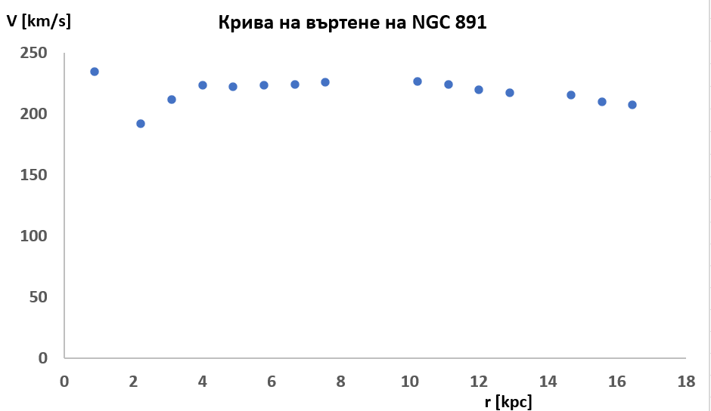
Важно е ученикът да е нанесъл всички точки от таблицата. Също така, трябва да бъдат използвани разумни мащаби по двете оси, при които графиката се разполага върху по-голямата част от милиметровата хартия, но и всички точки се събират в нея.
В) Приема се, ч всяка точка от диска, за която имаме измерване в таблицата, се движи със скорост, равна на кръговата скорост за съответното разстояние от центъра на галактиката.
Следователно, за всяка от скоростите можем да запишем:
$$V\left(r\right)= \sqrt{\frac{γM(r)}{r}}$$
Оттук намираме масата, съдържаща се в съответния обем:
$$M\left(r\right)= \frac{{V(r)}^{2}.r}{γ}$$
Записваме пресметнатите стойности в таблицата.

r [kpc] | r [дъгови минути] | V [km/s] | M [M☉](r)
0.88 | 0.32 | 234.5 | 1,12.10¹⁰
2.22 | 0.8 | 191.8 | 1,89.10¹⁰
3.11 | 1.12 | 211.7 | 3,22.10¹⁰
4 | 1.44 | 223.3 | 4,61.10¹⁰
4.89 | 1.76 | 222.5 | 5,6.10¹⁰
5.78 | 2.08 | 223.6 | 6,69.10¹⁰
6.67 | 2.4 | 224.2 | 7,76.10¹⁰
7.56 | 2.72 | 226.1 | 8,94.10¹⁰
10.22 | 3.68 | 226.6 | 1,21.10¹¹
11.11 | 4 | 223.9 | 1,29.10¹¹
12 | 4.32 | 220.1 | 1,34.10¹¹
12.89 | 4.64 | 217.6 | 1,41.10¹¹
14.67 | 5.28 | 215.6 | 1,58.10¹¹
15.56 | 5.6 | 210.1 | 1,59.10¹¹
16.44 | 5.92 | 207.6 | 1,64.10¹¹

Г) От кривата на въртене можем да измерим скоростите, с които точките от диска се движат на разстояния r₁ = 8 kpc и r₂ = 12 kpc. Те са съответно: V₁ = 226.1 km/s kpc и V₂ = 220.1 km/s.
Масите, заключени в тези радиуси са:
$M_{1}= \frac{V_{1}^{2}.r_{1}}{γ}≈9,36.{10}^{10}M_{☉}$ и
$M_{2}= \frac{V_{2}^{2}.r_{2}}{γ}≈1,34.{10}^{11}M_{☉}$.
Мaсата, съдържаща се между тях е:
M₂ – M₁ ≈ 4.10¹⁰ M☉
За да намерим средната плътност на веществото между тези две разстояния, първо трябва да намерим обема на тази част от диска, която е заключена между двата радиуса. Ако дебелината на диска е H, то този обем е:
$$V= π\left(r_{2}^{2}-r_{1}^{2}\right)H≈7,4.{10}^{60}m^{3}$$
Средната плътност на веществото, в рамките на тези радиуси е:
$$ρ= \frac{M_{2}-M_{1}}{V}≈1,1{.10}^{-20} kg/m^{3}$$
Д) Показаната със стрелка звезда е част от нашата Галактика Млечен път, поради което тя не се върти около центъра на NGC 891. Намирането на нейния период тук е неуместно, защото той не може да бъде дефиниран. Можем да достигнем до извода, че звездата не е част от галактиката, чието въртене изследвахме в задачата, като отчетем това, че тази звезда е твърде ярка, за да се намира на такова разстояние от нас. Звездата би могла да бъде свръхнова, но тя се проектира точно върху облаците от космически прах, съсредоточени в равнината на диска на NGC 891. Това вещество би следвало да поглъща значителна част от светлината на звездата и да отслаби нейния блясък.

Критерии за оценяване (общо 13т):
А) 2т.
- За използване на формулата за видим ъглов размер – 1т.
- За правилен числен резултат – 1т.
Б) 2т.
- При проверката следва да се отчитат следните критерии (всеки по 0.5т): нанесени за всички точки; използвани са по 2/3 от предоставения лист милиметрова хартия; използвани са разумни мащаби по осите, при които точките се събира в листа; прекарана е плавна крива;
В) 4т.
- За формулата на кръгова скорост и правилно изразяване на масата, заключена в съответните радиуси – 2т.
- За правилни числени резултати, нанесени в таблицата – 2т.
Г) 4т.
- За правилно изразен обем на частта от диска, заключена между двата радиуса и вярна числена стойност – 2т.
- За правилно изразяване на плътността и верен числен резултат – 2т.
Д) 1т.
- Пълен брой точки на това подусловие се присъжда само, ако е даден верен отговор, който е правилно аргументиран

